**TAREAS**

|  |
| --- |
| **Nombres_______________________________________________________**  **Apellidos_______________________________________________________**  **Curso: _____________ Fecha: ________/_________/__________** |

**TEMA 1: FRACCIONES, NÚMEROS MIXTOS Y OPERATORIA**

1. **Escribe la fracción impropia y el número mixto que corresponda.**

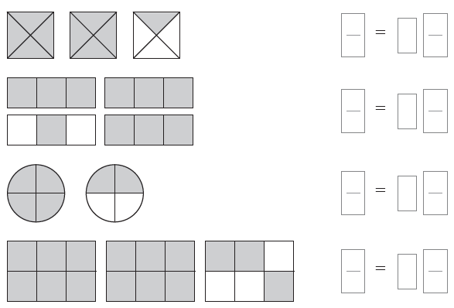

1. **Completa**

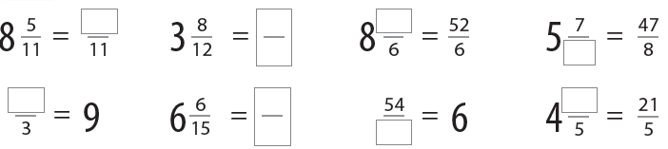

1. **Completa**

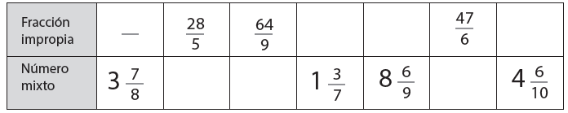

1. **Transforma las siguientes fracciones impropias a números mixtos:**

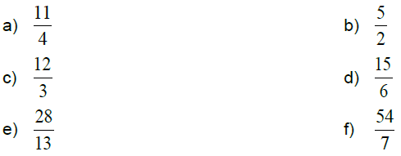

1. **Transforma los siguientes números mixto a fracciones:**

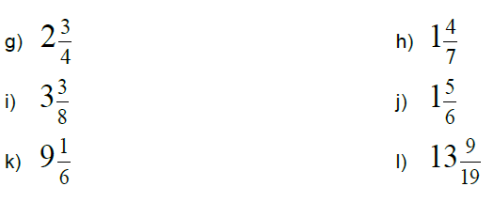

* 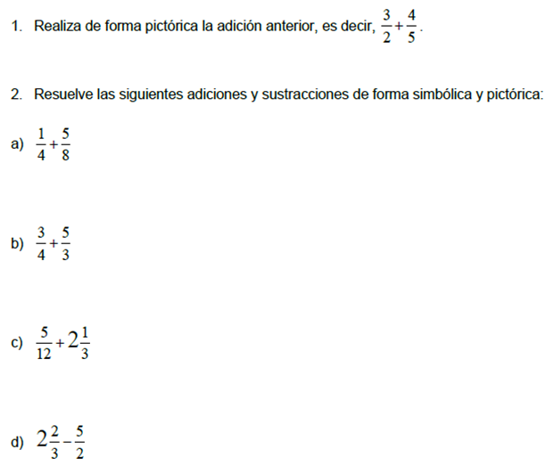**OPERATORIA DE FRACCIONES Y NÚMEROS MIXTOS**

**TEMA 2: RAZONES Y PORCENTAJES  
  
1. Escriba las siguientes razones en porcentaje. Pinta en el dibujo según corresponda,   
 guíate por el ejemplo.**

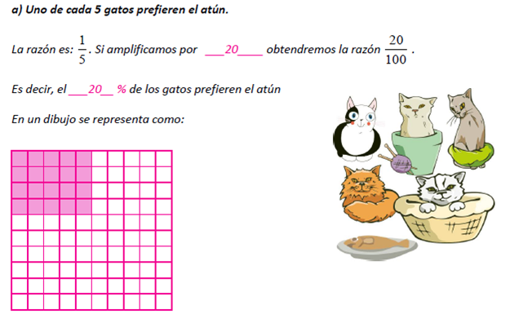

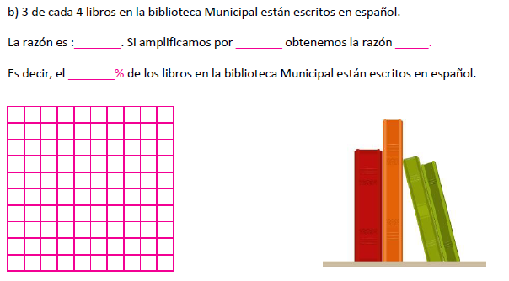

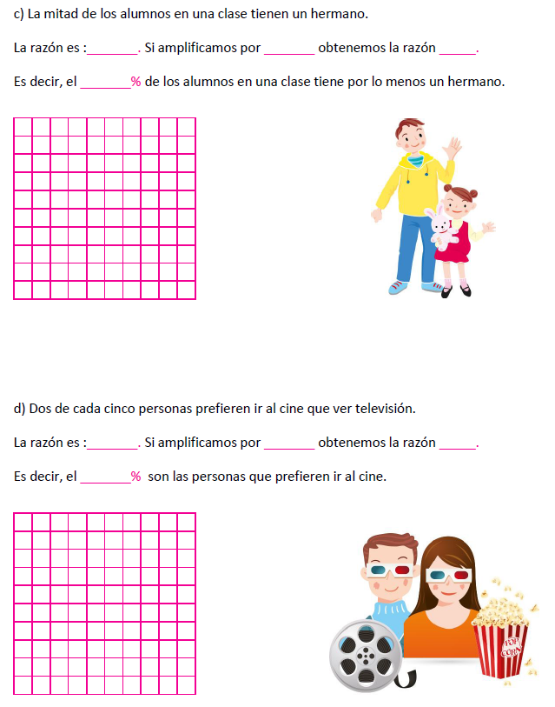

**2. Observe cada representación y escribe el porcentaje y la razón correspondiente.**

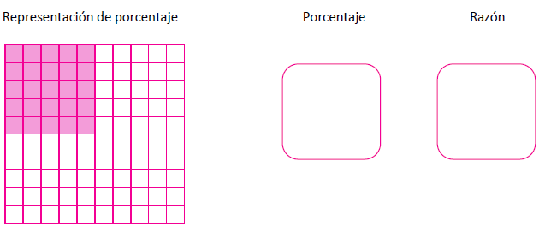

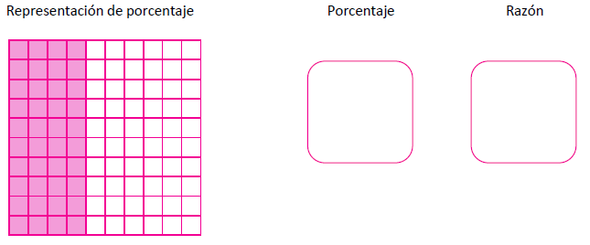

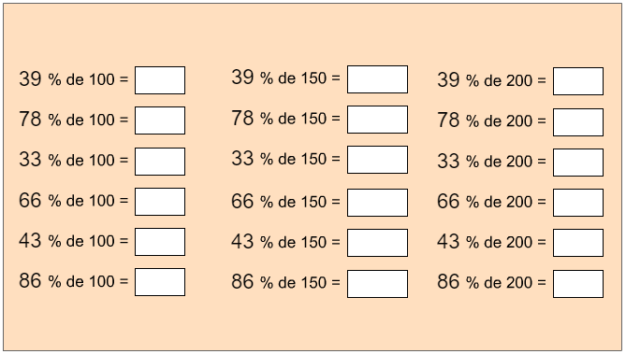**3. Usa tu calculadora para determinar cada uno de los siguientes porcentajes:**

**Recuerda para calcular el porcentaje de un número se debe realizar el siguiente procedimiento:**

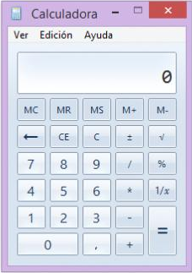Paso 1: Multiplicar el porcentaje por el valor total.

Paso 2: El producto obtenido se divide en 100.

Ejemplo:  
 (39 • 150) : 100 = 58,5

**TEMA 3: ÁNGULOS EN TRIÁNGULOS**

1. **Clasifica cada uno de los triángulos según la medida de sus ángulos interiores.**

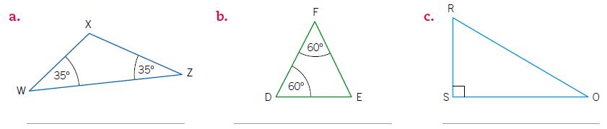

**2. Escribe V si la afirmación es verdadera o F, si es falsa. Justifica en cada caso.**

____ Un triángulo rectángulo tiene un ángulo recto y uno de los otros ángulos puede ser   
 obtuso.

____ Todo triángulo equilátero siempre es acutángulo.

____ Si un triángulo isósceles tiene un ángulo obtuso, los otros dos son ángulos agudos.

____ Un triángulo obtusángulo tiene tres ángulos obtusos.

**3. Determina la medida del ángulo que falta, recordando que la suma de los ángulos interiores es 180°.**

|  |  |
| --- | --- |
|  |  |
|  |  |
|  |  |
|  |  |